Абстракт.
Тотальное эндопротезирование коленного сустава (ТЭКС) – одно из наиболее эффективных хирургических вмешательств, обеспечивающих функциональную мобильность и избавление от болевого синдрома у пациентов, страдающих дегенеративно-дистрофическими заболеваниями коленного сустава. Но любое оперативное вмешательство влечет за собой риск повреждения мягких тканей и локализованных в этой области сосудисто-нервных пучков. Одним из таких осложнений является образование артериовенозной фистулы, возникающей после повреждения артерии и вены. В литературе не встречалось еще случая, где была бы точно установлена истинная причина возникновения свища. Мы представляем клинический случай, иллюстрирующий развитие такого осложнения у пациентки Х., 66 лет, возникшее через 9 месяцев после ТЭКС, а также этапы диагностики и необходимые вмешательства. Из анамнеза известно, что в послеоперационном периоде пациентка однократно падала с высоты собственного роста, в последствии появилась гиперемия, резкая боль, чувство распирания и отек правой голени. Артериовенозный свищ удалось визуализировать в области оперативного вмешательства используя данные мультиспиральной компьютерной томографии с контрастированием - ангиографии артерий таза и нижних конечностей. По нашему мнению, наиболее вероятной причиной формирования артериовенозной фистулы между ветвью подколенной артерии и веной является травматическое воздействие. В нашем случае сосудистыми хирургами был выбран метод эмболизации поврежденных сосудов препаратом EmboSphere®, что привело к закупорке и других ветвей подколенной артерии, в результате чего сформировался некроз кожи голени, а также развилась септическая нестабильность эндопротеза коленного сустава, что повлекло за собой ряд дополнительных хирургических вмешательств для достижения финальной цели – окончательной установки эндопротеза коленного сустава и восстановления функции конечности. Несмотря на редкость такого осложнения, при проведении дифференциальной диагностики необходимо иметь в виду возможность его возникновения, а также индивидуально подходить к выбору наиболее подходящего в данной ситуации метода лечения.

Введение
Тотальное эндопротезирование коленного сустава (ТЭКС) – одно из наиболее эффективных хирургических вмешательств, обеспечивающих функциональную мобильность и избавление от болевого синдрома у пациентов, страдающих дегенеративно-дистрофическими заболеваниями коленного сустава. Ежегодно в мире с увеличением количества выполняемых операций тотального эндопротезирования коленного сустава, увеличивается число осложнений. По данным исследований риск развития осложнений после ТЭКС составляет около 5%.¹ Одним из таких осложнений является образование артериовенозной фистулы, возникающей после повреждения артерии и вены. В литературе не встречалось еще случая, где была бы точно установлена причина возникновения свища. При обзоре литературы мы нашли обзор трех пациентов у которых сформировалась артериовенозная фистула после перенесенной операции тотального эндопротезирования коленного сустава. Всем пациентам интраоперационно и в послеоперационном периоде проводились инъекции области коленного сустава. Что по мнению авторов и послужило причиной формирования фистулы.²⁻⁴
Мы представляем клинический случай, иллюстрирующий развитие осложнения в виде формирования артериовенозной фистулы ветвей подколенной артерии и вены, возникшей через 9 месяцев после ТЭКС, а также этапы диагностики и необходимые вмешательства. Определение причины формирования артериовенозного свища позволит разобраться в возникновении этого осложнения после тотального эндопротезирования коленного сустава.
Клинический случай
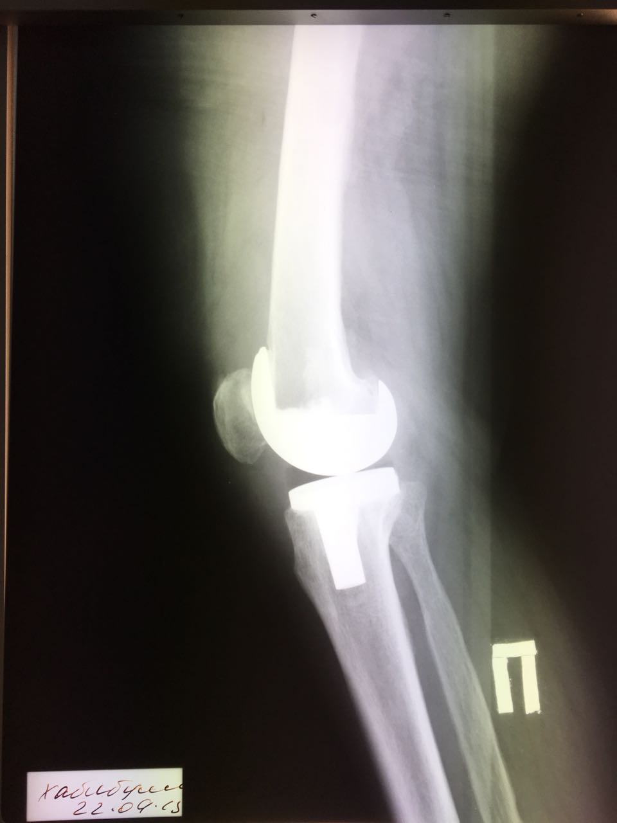
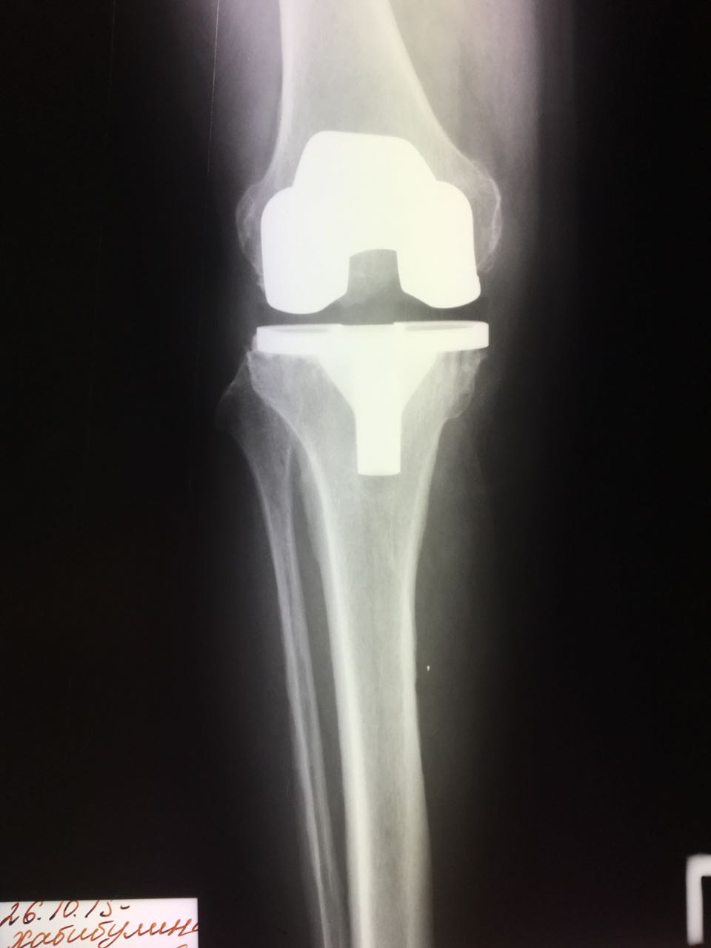
Пациентка Х., 66 лет, страдает первичным двусторонним гонартрозом, справа 3 степени. В анамнезе: гипертоническая болезнь 3 стадии. Перенесенные операции: аппендэктомия. Пациентка принимала следующие препараты: Эналаприл, Верошпирон, Метопролол. Объем движения в правом коленном суставе до операции составлял 5° - 120° с выраженным болевым синдромом. Проводимое консервативное лечение включало: внутрисуставные инъекции гиалуроновой кислоты, прием нестероидных противовоспалительных препаратов, что привело только к непродолжительному улучшению. В 2015г. проведено тотальное эндопротезирование правого коленного сустава (рисунок 1). Пациентка была выписана на 9 сутки после операции. В раннем послеоперационном периоде осложнений отмечено не было. Реабилитирована согласно стандартному протоколу реабилитации пациентов. Через 9 месяцев после эндопротезирования у пациентки появилась гиперемия, резкая боль, чувство распирания и отек правой голени. Из анамнеза известно, что в послеоперационном период пациентка однократно падала с высоты собственного роста. Бригадой скорой медицинской помощи пациентка госпитализирована в отделение реанимации с предварительным диагнозом: септический шок. По данным ультразвуковой допплерографии артерий и вен нижних конечностей и ультразвукового исследования (УЗИ) мягких тканей по ходу камбаловидной мышцы визуализировано жидкостное образование с капсулой объемом до 30 мл, которое сообщалось с полостью коленного сустава. При проведении мультиспиральной компьютерной томографии (МСКТ) - ангиографии артерий таза и нижних конечностей была выявлена артериовенозная фистула в области операционного вмешательства (рисунок 2, 3).
Рис. 1. Рентгенограмма коленного сустава пациентки Х., 66 лет после первичного эндопротезирования правого коленного сустава. Прямая и боковая проекции.

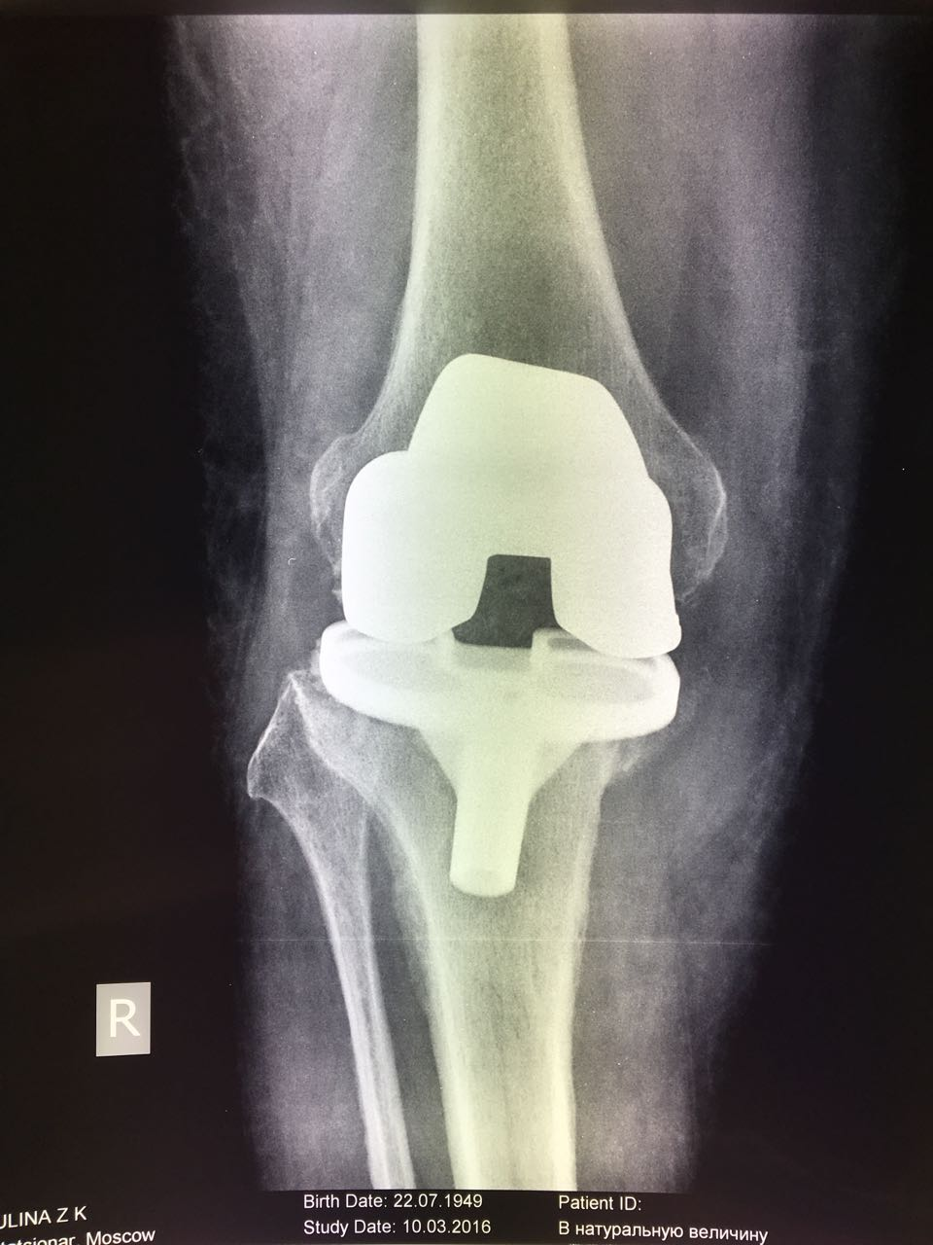
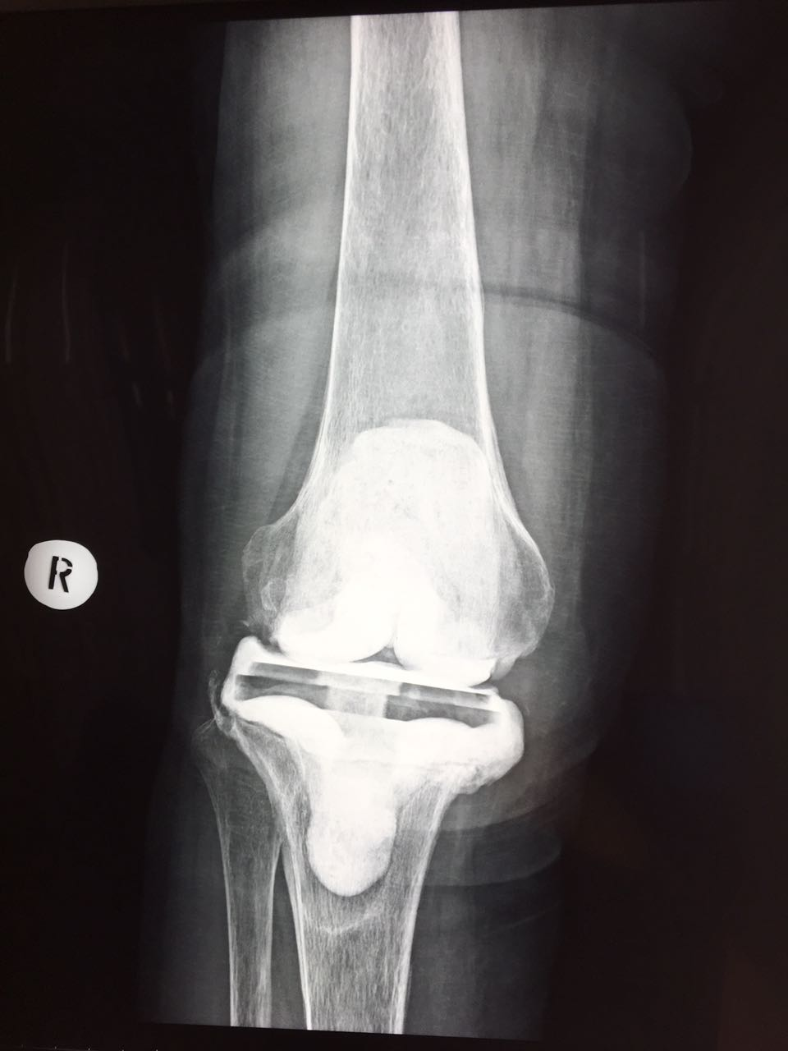
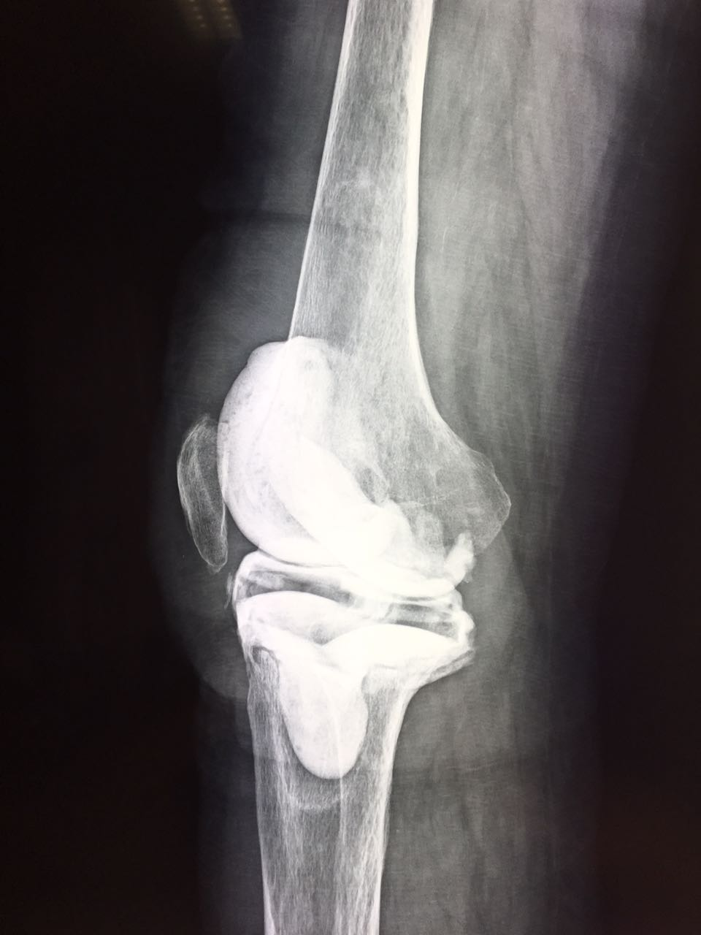
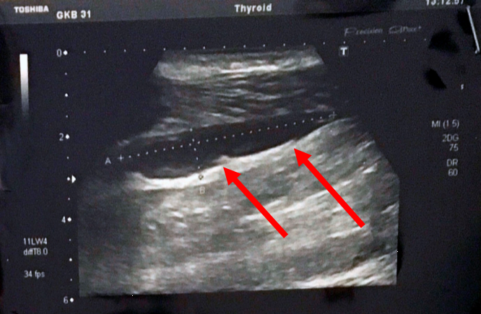
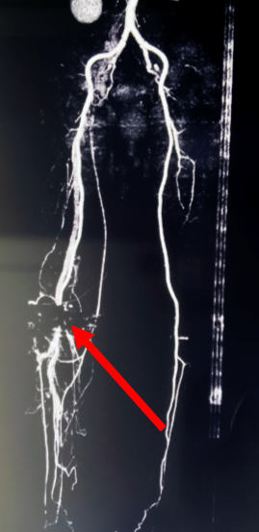
Совместно с сосудистыми хирургами была проведена эмболизация повреждённой ветвей глубокой артерии бедра и подколенной артерии, что привело к формированию некроза кожи и подкожно-жировой клетчатки медиальной поверхности бедра. Не смотря на консервативную терапию у пациентки возникла септическая нестабильность эндопротеза коленного сустава (рисунок 4). В связи с инфицированием коленного сустава проведена ревизия коленного сустава с удалением компонентов эндопротеза и установкой цементного спейсера (рисунок 5). В послеоперационном периоде дефект верхней трети медиальной поверхности голени зажил вторичным натяжением с формированием грубых рубцовых изменений кожи размером 7x10 см (рисунок 6). В связи с необходимостью повторного эндопротезирования коленного сустава и наличием грубых рубцовых изменений кожи в зоне планируемого доступа, было принято решение об установке тканевого эластичного баллонного эспандера в области нижней трети бедра. Цель манипуляции – растяжение кожного покрова и создание полнослойного кожного лоскута для закрытия дефекта кожи после иссечения рубца при повторном эндопротезировании коленного сустава (рисунок 7).
Рис. 4. Рентгенограмма правого коленного сустава. Нестабильность эндопротеза правого коленного сустава.
Рис. 5. Рентегенограмма после установки цементного спейсера. Прямая и боковая проекции.
Рис. 2. УЗИ мягких тканей. Жидкостное образование объемом до 30 мл.
Рис. 3. МСКТ-ангиография артерий таза и нижних конечностей. Отсутствие контраста в области артериовенозной фистулы.

В течение 4 месяцев, еженедельно производили введение 50-70 мл физ р-ра в баллонный эспандер.
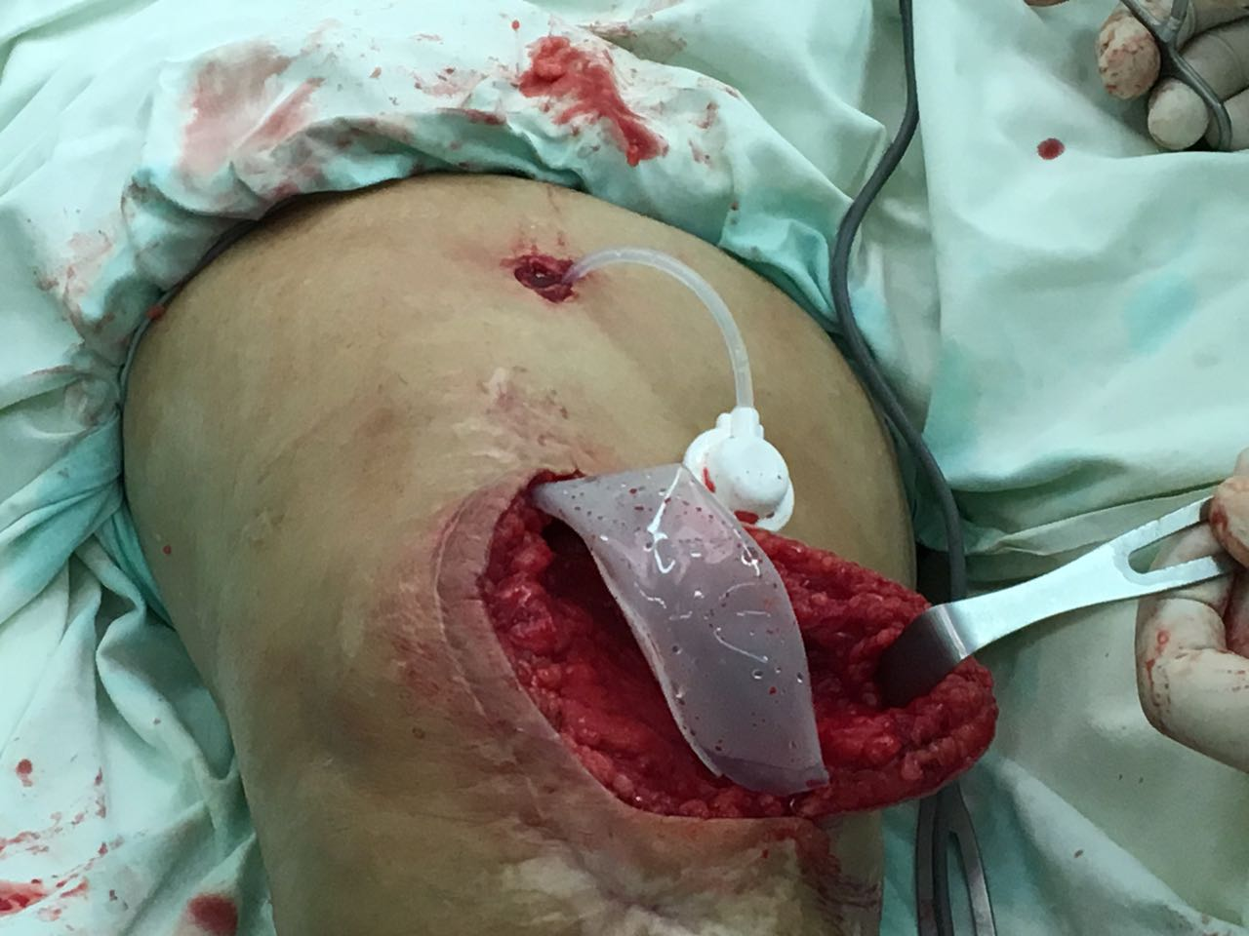
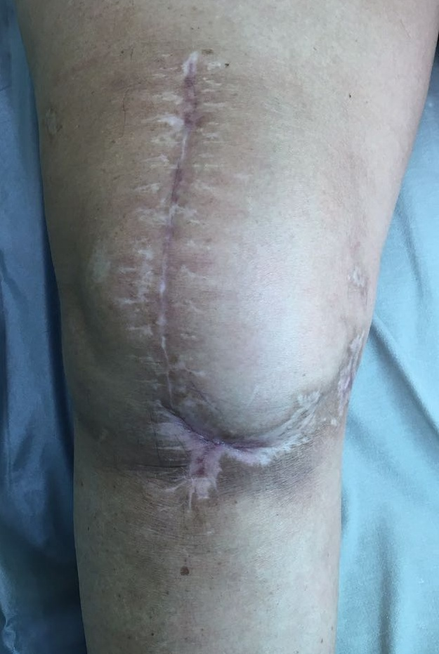 После максимального заполнения эспандера нами был достигнуто формирование кожного лоскута общей длиной 8 см. После предоперационной подготовки было проведено повторное ревизионное эндопротезирование правого коленного сустава с иссечением обширных рубцов (рисунок 8, 9).
Рис. 7. Фотография пациентки Х., деомнстрирующая ход операции – установка тканевого балонного эспандера.
Рис. 6. Рубцовые изменения кожи размером 7х10 см в области верхней трети по медиальной поверхности голени до установки баллонного эспандера.
Послеоперационный период протекал без особенностей. До выписки из стационара пациентка была активизирована и продолжала физиотерапевтическое лечение. Через 3 месяца послеоперационного периода у пациентки также не наблюдалось осложнений. Объём движения левого колена составлял 0° - 90°. Пациентка была удовлетворена результатом лечения.

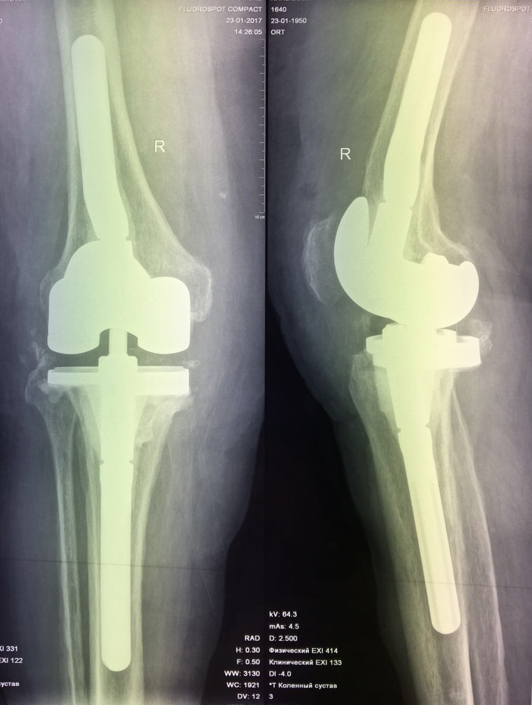
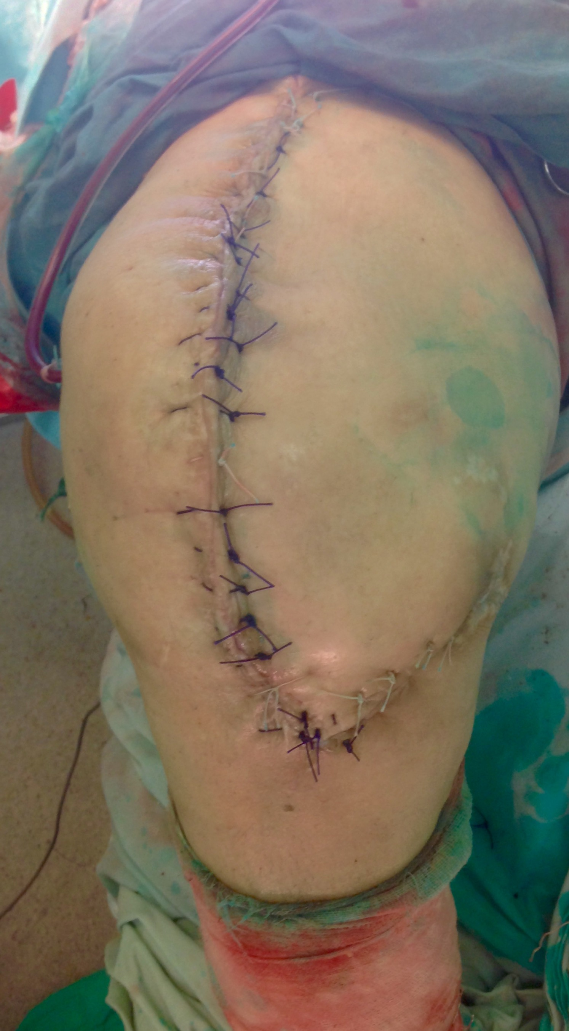
Рис. 8. Рентгенограмма после повторного ревизионного эндопротезирования. Переднезадняя и боковая проекции.
Рис. 9. Результат после иссечения рубцовых изменений кожи и ушивания послеоперационной раны.

Обсуждение.
Наиболее вероятным провоцирующим фактором для возникновения такого осложнения явилось травматическое воздействие, в результате которого были повреждены ветви подколенной вены и артерии, а также сформирован канал между ними. В литературе описаны только 3 случая развития артериовенозного свища в среднесрочном периоде после эндопротезирования коленного сустава. И только в одном из них была описана предположительная причина возникновения этого свища, которой являлась интраоперационная внутрисуставная инъекция анестетика в задние отделы капсулы. ²⁻⁴
Повреждение ветвей подколенной артерии является редким осложнением TЭКС. По данным двух исследований National Inpatient Sample (NIS) США: 0,003% - 0,057% операций, по поводу тотального эндопротезирования коленного сустава, были осложнены повреждением ветвей подколенной артерии, приведшим к увеличению длительности госпитализации и смертности.⁵⁻⁶ Для достижения наилучших результатов в лечении пациентов с ятрогенным повреждением подколенной артерии необходимо как можно быстрее и точно локализовать поврежденный участок, и на основании данных применить максимально эффективный метод лечения. Одним из важных факторов для исключения случайного повреждения подколенной артерии является правильное положение колена в момент опила тибиального плато или задних отделов мыщелков бедренной кости.⁷ Однако в исследованиях, проводимых американскими учеными, наиболее безопасного положения коленного сустава во время операции выявить не удалось.^{8, 9}
В данном клиническом случае по данным МСКТ-ангиографии артерий таза и нижних конечностей удалось визуализировать артериовенозный свищ в области подколенной ямки. По данным исследований фистулы ветвей подколенной артерии и вены составляют около 0,03% - 0,17% всех осложнений ТЭКС и могут являться результатом любых интраоперационных манипуляций, таких как колебание пилы, использование ретракторов, высокая температура при полимеризации костного цемента, инъекции анестетика в задний отдел капсулы.^{10, 11} Наиболее часто артериовенозная фистула представляет собой болезненный пульсирующий очаг.¹² Однако, она также может проявляться и без патогномоничной симптоматики. Лечение такой псевдоаневризмы включает в себя подкожную эмболизацию, установка стента из эндоваскулярного трансплантата или открытый сосудистый шов.^{13, 14}
В нашем случае был выбран метод эмболизации поврежденных сосудов препаратом EmboSphere®. В результате применения данного метода произошла также закупорка и ветвей глубокой артерии бедра, которые кровоснабжали кожу. Сформировался некроз кожи голени. В связи с тем, что инкапсулированное жидкостное образование, возникшее в результате кровотечения в мягкие ткани из поврежденной артерии, сообщалось с полостью сустава, развилась септическая нестабильность эндопротеза коленного сустава, что и повлекло за собой ряд дополнительных хирургических вмешательств для достижения финальной цели – окончательной установки эндопротеза коленного сустава и восстановления функции конечности.
Заключение и выводы.
В данном клиническом случае, учитывая такие данные анамнеза, как падение с высоты собственного роста, а также отсутствие данных за интраоперационные и послеоперационные осложнения в течение 9 месяцев, можно предположить, что возможной причиной формирования артериовенозной фистулы между ветвью подколенной артерии и веной является травматическое воздействие.
Несмотря на редкость такого осложнения, при проведении дифференциальной диагностики необходимо иметь в виду возможность его возникновения, а также индивидуально подходить к выбору наиболее подходящего в данной ситуации метода лечения.
Неполноценная диагностика, неточная интерпретация клинической ситуации, а также неправильно подобранный метод лечения, описанного нами осложнения, привели к формированию некроза кожи и септической нестабильности эндопротеза коленного сустава, тем самым сделав процесс лечения технически более сложным, многоэтапным и более длительным, что значительно сказалось на здоровье пациентки и качестве ее жизни.
Список литературы.
- Khan M., Osman K., Green G., Haddad F. S. The epidemiology of failure in total knee arthroplasty. Bone Joint J 2016;98-B (1 Suppl A):105–12
- Kane I, Post Z, Ong A, Orozco F. Arteriovenous Fistula Formation After Intra-articular Injection Following Total Joint Arthroplasty. Orthopedics. 2016; 39: 976-979. doi:10.3928/01477447-20160526-05
- Thomas R, Agarwal M, Lovell M, Welch M. An unusual presentation of a popliteal arteriovenous fistula after primary total knee arthroplasty. J Arthroplasty. 2008; 23(6):945–948. doi: 10.1016/j.arth.2007.06.016
- Burger T, Meyer F, Tautenhahn J, Halloul Z, Fahlke J. Percutaneous treatment of rare iatrogenic arteriovenous fistulas of the lower limbs. Int Surg. 1998; 83(3):198–201
- Dua A, Zepeda R, Hernanez FC, Igbadumhe AA, Desai SS. The national incidence of iatrogenic popliteal artery injury during total knee replacement. Vascular. 2015; 23(5):455–458. doi:10.1177/1708538114552464
- Ko LJ, DeHart ML, Yoo JU, Huff TW. Popliteal artery injury associated with total knee arthroplasty: trends, costs and risk factors. J Arthroplasty. 2014; 29(6):1181–1184. doi: 10.1016/j.arth.2014.01.007
- Ninomiya JT, Dean JC, Goldberg VM. Injury to the popliteal artery and its anatomic location in total knee arthroplasty. J Arthroplasty. 1999; 14(7):803–809. doi:10.1016/S0883-5403(99)90029-3
- Smith PN, Gelinas J, Kennedy K, Thain L, Rorabeck CH, Bourne RB. Popliteal vessels in knee surgery: a magnetic resonance imaging study. Clin Orthop Relat Res. 1999; 367:158–164. doi:10.1097/00003086-199910000-00019
- Abdel Karim MM, Anbar A, Keenan J. Position of the popliteal artery in revision total knee arthroplasty. Arch Orthop Trauma Surg. 2012; 132(6):861–865. doi:10.1007/s00402-012-1479-6
- Shin YS, Hwang YG, Savale AP, Han SB. Popliteal artery pseudoaneurysm following primary total knee arthroplasty. Knee Surg Relat Res. 2014; 26(2):117–120. doi:10.5792/ksrr.2014.26.2.117
- Sandoval E, Ortega FJ, Garcia-Rayo MR, Resines C. Popliteal pseudoaneurysm after total knee arthroplasty secondary to intraoperative arterial injury with a surgical pin: review of the literature. J Arthroplasty. 2008; 23(8):1239. doi:10.1016/j.arth.2007.08.022
- Boutchichi A, Ciornohac J, Daubresse F. Pseudoaneurysm after total knee arthroplasty: a rare complication with different possible clinical presentations. Acta Orthop Belg. 2013; 79(1):16–19.
- Kovacs F, Pollock JG, DeNunzio M. Endovascular stent graft repair of iatrogenic popliteal artery injuries: a report of 2 cases. Vasc Endovascular Surg. 2012; 46(3):269–272. doi:10.1177/1538574411434163
- Da Silva MS, Sobel MSurgeons of the Southern Association of Vascular Surgery. Popliteal vascular injury during total knee arthroplasty. J Surg Res. 2003; 109(2):170–174. doi:10.1016/S0022-4804(02)00088-4

